Correção das atividades de Matemática – dos dias 03 a 07 de Agosto
4º Ano B – Profª. Simoni
- EMAI:
- Atividade 7.1- sólidos geométricos- pág. 42 e 43;
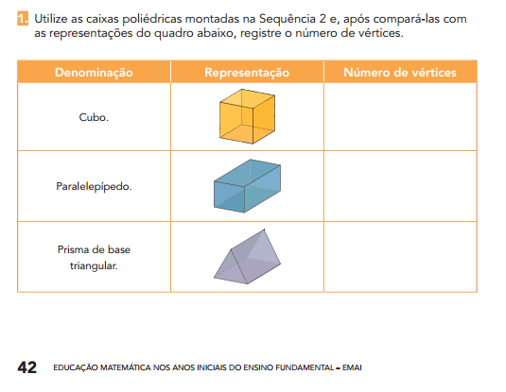
9
12
12
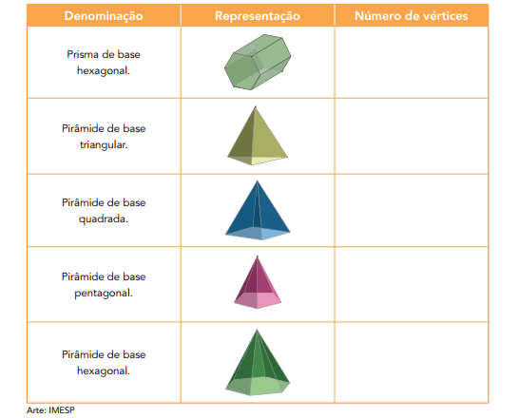
5
6
7
4
12

- Atividade 7.2 - sólidos geométricos - pág. 44
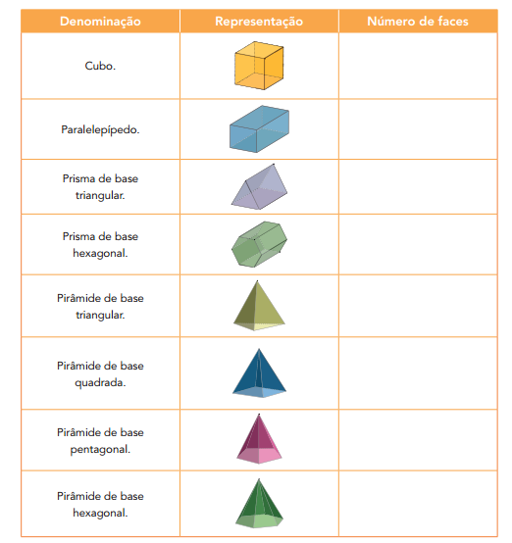
8
5
6
6
4
5
6
7
- Atividade 7.3 - sólidos geométricos - pág. 45

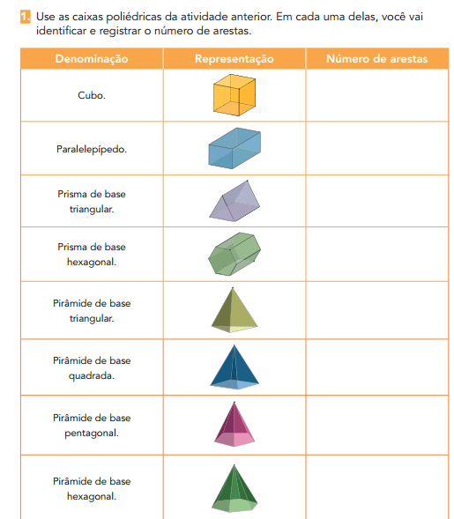
10
12
18
6
8
12
12
9

Apostila aprender Sempre – Sequencia 1 – situação problema – pág. 1 e 2
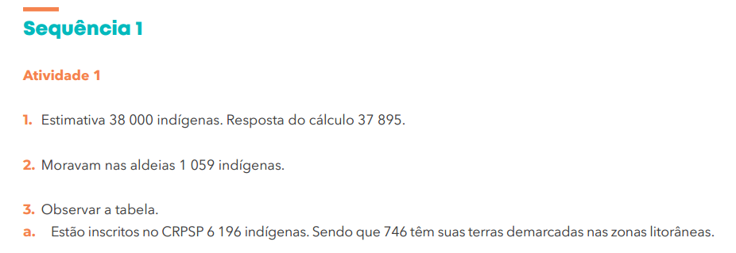

Ciências
- Livro didático, pág. 184 – De onde vêm os alimentos?.
- pág. 185
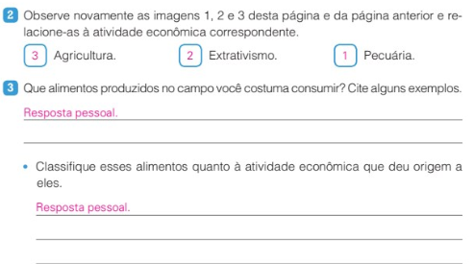

Geografia
- Livro didático, pág. 68– Atividades de sistematização da unidade.
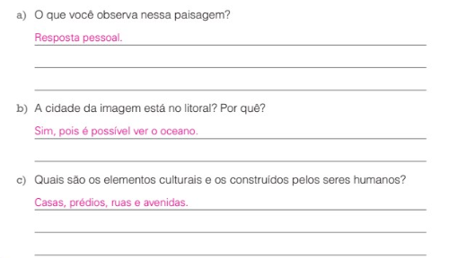
- pág. 69
